Gaufres de Megève
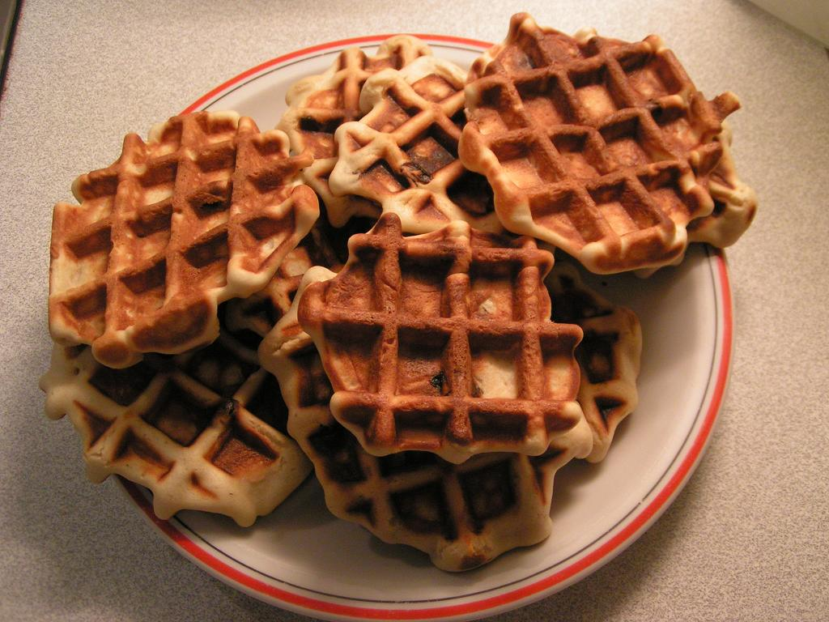

Ingrédients :
- 125 g de sucre
- 2 oeufs
-125g de beurre
-250 g de farine
- 110 ml de lait
- raisins secs

Préparation :
Mettre dans un saladier le sucre et les oeufs. Travailler jusqu'à ce que le mélange soit blanc et mousseux.
Ajouter le beurre fondu, la farine et le lait.
Ajouter les raisins secs (si vous y pensez suffisamment à l'avance, vous pouvez même les faire gonfler dans de l'eau chaude avec une toute petite pointe de rhum).
Verser une à deux cuillères de pâte sur le gaufrier chaud et faire cuire quelques minutes.
Lorsque les gaufres sont cuites, les retirer et les mettre sur un plat de service.
Servir chaud.

